门训系列 第四本书

我们的宣教
倍增


导师手册








He is like a tree planted by streams of water that yields its fruit in its season, and its leaf does not wither. In all that he does, he prospers. Psalm 1:3

“他要像一棵树栽在溪水旁，按时候结果子，叶子也不枯干。凡他所做的尽都顺利。”（诗篇 1:3）
我们的异象——宣教倍增

目录
引言与异象 ....................................... 第2页
支柱 ............................................. 第5页
－ 宣教：祷告 .................................... 第8页
－ 宣教：传福音 .................................. 第14页
－ 宣教：门徒训练 ................................ 第19页
－ 宣教：建立分堂 ................................ 第23页
横梁 ............................................. 第27页
团契（社群） ..................................... 第29页
引言
教会，也就是基督的身体，有许多目的，但其中有一个最重要的目的：“所以，你们要去，使万民作我的门徒。”
这句话是我们一切事工的中心。教会所做的一切，都应当服从这个使命。“宣教倍增”（Mission Multiplication）就是为更有效地实现这一使命而设立的计划。在上帝的计划和“属天的数学”中，这不是加法，而是倍增。因为每一个门徒都有责任去使别人作门徒——当一个门徒带领另一位门徒归主时，两人都继续教导其他门徒，而那些新门徒又去带领更多人，即使他们的导师也仍然在作门训工作。这样，门徒倍增的过程就持续扩展。倍增不仅发生在人与人之间，也有不同层面的倍增：一个家庭能带领另一个家庭归主；一个家庭小组能倍增出新的小组；一个教会能倍增并建立分堂；一个地区会触及国家的其他部分，成立新的地区。
在上帝的帮助下，有一天，每个国家的卫斯理宗教会都将差派人到另一个国家，开始新的卫理家庭。我们的目标是植堂——在各社区中建立能服事的教会；直到最终，上帝的国度在我们的城市、省份、国家，甚至世界各地扩张。这就是“宣教倍增”。“宣教倍增”这个名字是宗派异象的一部分；但每个地方教会可以根据自己的异象使用不同的名称。

我们教会的异象
在“宣教倍增”的异象中，我们看见上帝正以三种方式带领卫斯理宗教会完成大使命。我们要从强调教会的核心价值开始——这些价值历经数百年，构成了我们的属灵DNA。

1. 教会的核心价值——主所赐的
第一，我们所持守的价值是：圣经是上帝的话语。
它由圣灵所默示，为要教导、启发并引导祂的教会。圣经是我们的磐石、我们的根基；是世上唯一完全可信、无误且具神圣权威的来源。其他一切书籍、思想、人物，都必须顺服于圣经的权威之下。
第二，我们持守的价值是：圣洁。
我们相信上帝全能，祂能实现祂的应许—释放耶稣的跟随者脱离罪的奴役，并使他们行在完全的爱中。如此，圣灵赐下属灵的恩赐与力量，建造教会，扩展上帝的国度。我们相信全备的救恩、成圣、圣灵的洗—使信徒“得以完全，预备行各样的善事”（提后3:17）。
我们的传统与教会家族都是建基于圣洁，我们相信并勇敢宣扬这一真理。
第三，我们持守的价值是：每个基督徒的呼召。
上帝为每一位基督徒都有独特而完美的计划。每个人都有上帝所赐的恩赐与才能，为了建立、造就并扩展上帝的国度。没有人是无用的！每个人都能以某种方式为教会的伟大使命作出贡献。这意味着门徒训练至关重要，每位信徒在教会中都有事奉的角色。这就引出我们使命的第二部分。

2. 事工的倍增——圣灵恩赐的运行
“宣教倍增”也意味着教会内部事工的倍增。既然每一位信徒都有从主而来的呼召与使命，圣灵就赐下属灵的恩赐，使他们能建造教会、参与事工。
在“宣教倍增”中，我们确定了四个核心事工，这是我们忠于使命所必须的支柱（Columns）：
- 宣教：祷告
- 宣教：传福音
- 宣教：门徒训练
- 宣教：建立分堂
在本手册中，我们将说明这些事工如何运作。
此外，我们还确定了另外四个应“尽快建立”的重要事工，以支持并强化整体使命。我们称它们为“横梁”（Joists）：
- 主日学
- 敬拜
- 团契（社团）
- 家庭／小组事工
这些“横梁”会将整个结构连结起来，巩固主要事工，并动员更多信徒共同努力完成“使万民作主门徒”的使命。
本地教会能否开展以上之外的其他事工？当然可以！“宣教倍增”的目的是提供材料与计划，以帮助教会发展结果累累的事工，并建立一种能让每位信徒都参与的结构，共同承担教会的伟大使命。同时，也赋予教会自由，以创造性的方式拓展并触及失丧的世界。在“宣教倍增”中，我们尽力使用卫理公会自己开发的最佳材料，
这些材料已在世界各地被证明有效、并获得认可。

3. 事工团队——合一与倍增的领袖
各事工的领袖在教会中肩负责任与影响力。在我们的异象中，我们设计了一个结构，帮助发现、装备并联合这些领袖，共同建造教会，形成“事工团队（Ministerial Team）”。这个事工团队并非最初阶段的结构，而是如同“横梁”一样，应在合适的时机尽快建立。正如行政委员会每月开会处理行政事务，事工团队也应每月开会，为教会的各项事工提供方向与支持。
若在尚未成熟的阶段勉强推行事工，可能会造成结构过重、难以运作，甚至损害教会的发展。然而，我们也见证到这些事工所带来的极大祝福——上帝兴起了领袖和多结果子的工人来成就祂的旨意。
多数情况下，勇敢地迈出信心的一步是值得的！事工团队能在教会成员与领袖之间建立桥梁，促进沟通与合作，实现领袖的倍增。
团队成员包括：主日学负责人；敬拜领袖；各团契会长；祷告事工协调员。此外，还可包括：传福音、宣教、社会服务等事工的协调员。许多教会也设有副牧师，协助植堂事工（后文会提到）。
因此，事工团队的每一位成员都是某个事工的领袖，牧师会定期与他们会面，一同评估、协调并支持他们及其事工的开展。每年年底，事工团队会召开会议，为下一年度的事工进行规划。这些计划需要提交教会理事会审批，并最终列入教会的年度行事历。
行政理事会的权柄来自大会；而事工团队的职责，则是服事理事会与教会，具体执行教会中的各项事工——建造教会，使之更加坚固成长！
接下来的部分，我们将进入“支柱”这一主题。在那里，我们将看到这些价值观、事工与领袖，如何在实际的教会生活中发挥作用。
让我们一起来认识这些“支柱”吧！
支柱
让我们一起来看看，如何通过“宣教倍增”来实现教会的使命！我们把四个核心事工比喻为“支柱”，它们托举并支撑着教会为完成使命所进行的一切工作。由于这些事工的重要性，每一个“支柱”都经过精心的建造。每个支柱下方的图示，都象征着该事工在教会中如何运作。
接下来，我们将分别讨论与每个支柱对应的主题。其顺序非常重要——根据我们的理解，这些事工在教会中应当按照以下次序逐步建立：首先是「宣教：祷告」，其次是「宣教：传福音」，然后是「宣教：门徒训练」，最后是「宣教：建立分堂」。
不过，这四个阶段对一个健康、成长并忠实履行大使命的教会来说，都是必不可少的。让我们一同学习，并在我们的教会中实践这些事工吧！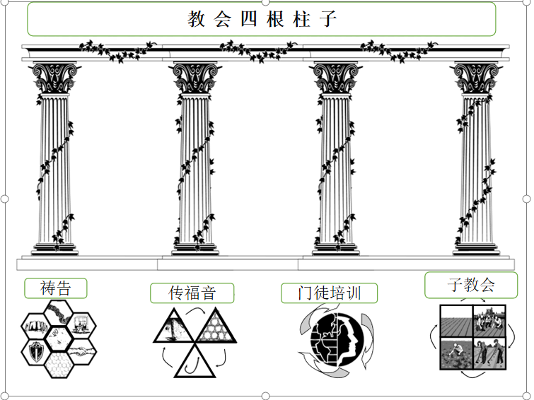
讨论问题
- 我们的异象叫什么名字？这个名字是什么意思？
我们的异象叫作「宣教倍增」。这意味着我们的异象是让教会在各个层面上成长与倍增——一个信徒带领一个新信徒，一个家庭小组成长并倍增，一个教会建立另一个教会，一个区会开拓另一个区会。这就是我们的异象！
- 教会的三项核心价值是什么？为什么它们重要？
第一，圣经是神所默示、完美无误的神的话语，是我们信仰与生活的根基。
第二，我们的传承与信息是「圣洁」，渴望看到所有信徒在生命中成长，得以完全，装备好行各样的善工。
第三，我们相信教会中的每一个人都是有价值的，并且都有神所赐的恩赐与才能来服事教会。我们相信人人蒙召！
- 除了价值观之外，我们的异象还强调事工的倍增。为什么我们希望有更多的事工领域？
更多的事工意味着有更多的人参与主的工作。对基督徒来说，服事主本身就是美好的；同时，这也使教会能够成长与倍增，并增加更多的领袖。这样，神就借着教会得荣耀。
- 谁组成了牧养团队？谁是领导者？
领导者是牧师。牧养团队由教会中各个有组织的事工领袖组成。
- 教会中最高的权柄是谁：行政委员会还是牧养团队？
行政委员会的权柄来自总会。牧养团队则服事委员会与教会，负责推动并执行各项事工。
- 这些“支柱”对教会来说是否必要？为什么？
是的。因为它们支撑并支持教会为完成使命所进行的一切工作。
宣教：祷告

祷告的优先性
“所以，我们只管坦然无惧地来到施恩的宝座前，为要得怜恤，蒙恩惠，作随时的帮助。” ——《希伯来书》4:16
祷告是首要的。人人都知道自己该祷告，也常常这样说。
然而，大多数时候，无论是个人信徒还是教会，对祷告的认识往往停留在表面的、随意的层次上，并没有进入专注的祷告，也没有投入属灵争战的心志。
“我想成为一个忠心的仆人，为主结出好果子；我想成为别人的祝福，向世界见证得胜的生命——但我连十五分钟与天父交通的时间都没有。”许多人是这样想、也这样活的——但这根本讲不通！这样做不会有果效，只会导致属灵的自欺与死亡。
要让我们的教会、我们的基督徒生命有长进，就必须追求有能力、有果效的祷告生活。邪恶的势力是有组织、有意图、有目标的；如果我们比他们还松懈，怎能安然无事？教会的祷告也必须是有组织、有计划、有目标的，这样我们才能在拯救失丧灵魂、造就门徒、扩展神国的使命上得胜。“宣教：祷告”的设立，就是为帮助教会在祷告事工上更有系统、更有力量。

“宣教：祷告”的三个目标

1. 效法耶稣
“清早天未亮的时候，耶稣起来，到旷野地方去，在那里祷告。”
——《马可福音》1:35
当耶稣在世时，祂不断被人们的需要包围，很难有时间独自与天父交通。我们也常以“太忙”为借口，但即便如此，永生神的儿子仍看祷告为绝对必要。这一点从祂的生活与教导中可见一斑（仅《路加福音》中就有这些经文：3:21，4:1-2，4:42，6:12，9:18，9:28-29，11:1-4，11:5-8，11:9-13，18:1-8，18:9-14，21:29-36，22:39-46，23:34，23:46，24:30）。
因此，我们从圣经中学习到：
- 耶稣在一天之初就祷告。
- 耶稣避开干扰，专心祷告。
- 耶稣在试炼发生之前祷告（不像我们常常在事后才祈求）。
- 耶稣珍视与天父同在的时光——他们有亲密的关系。
在祷告中，我们认识主耶稣，并在祂脚前学习属灵的生活。

2. 与父交通
“你们亲近神，神就必亲近你们……务要在主面前自卑，主就必叫你们升高。” ——《雅各书》4:8，10
祷告时，我们来到创造宇宙的主面前，称祂为“父”。在祷告中，我们领受力量与勇气，在这抵挡真理的世界中继续服事。在祷告中，我们明白神的旨意，得到人生与教会的方向。当我们亲近天父的荣耀与慈爱时，这短暂世界的价值与忧虑就被祂的永恒大爱所淹没，我们的灵得以自由，专注于永恒的事。

3. 在圣灵中争战
“因我们并不是与属血气的争战，乃是与那些执政的、掌权的、管辖这幽暗世界的，以及天空属灵气的恶魔争战。”
——《以弗所书》6:12
在祷告中，被圣灵充满的人能打赢属灵的争战，挣脱罪的锁链，得医治疾病。在祷告中，我们能震动黑暗权势的堡垒，破除它在个人、教会、社会中的影响。在祷告中，我们得着力量，将耶稣基督的福音带给失丧的世界。在祷告中，神向我们显明祂的旨意，使我们在建立祂国度的事上得着功效。
“宣教：祷告”旨在建立一个祷告的事工，使教会与每一位信徒都能被组织、动员起来，参与这有能力的祷告事奉。

祷告事工的两大部分
祷告事工与教会生活可分为两个自然部分：常规祷告；特别祷告活动。在这两大部分中包含多种活动，使每个信徒都能找到自己参与的方式。每一种祷告活动都有相应的标志或象征。请你祷告寻求主的心意，并通过祷告，在神的工作中有意义地贡献自己。

“狂热者的一种危险想法，就是想不劳而获——想不研读圣经就能得着真理，想不祷告就能得着属灵的力量……”——约翰·卫斯理


祷告链
祷告守望
祷告伙伴
祷告小组
禁食祷告
祷告勇士
庆祝祷告

常规祷告
- 祷告勇士
目的：这个专注的团队将承担以下任务：1）带领全教会为牧师祷告，在他周围建立起坚固的祷告之盾；2）为教会中每一位领袖的生命与事工代祷；3）为教会的使命与各项事工祷告；4）接收会众的祷告卡上的代祷事项，并将它们带到神的宝座前。他们的象征是一把剑与一个盾牌，代表属灵的争战。祷告勇士的领袖，同时也是整个祷告事工的负责人，被称为协调员。目标是希望有教会10%的成员参与这一深度祷告的事工。祷告勇士是“宣教：祷告”的心脏。
- 祷告伙伴
目的：1）鼓励祷告伙伴之间的属灵成长；2）帮助他们在神圣的爱中建立更亲密的关系；3）彼此间建立属灵问责与支持的关系；4）构建一个相互扶持的信仰网络。这一模式通常在教会的小组或团契中实行，例如：弟兄会、姐妹会或青年团契，都可以设立祷告伙伴制度。
- 祷告小组
目的：通过在小组或家庭聚会中祷告（这是非常理想的代祷形式），我们不仅为个人的需要祷告，也为整个教会代求。这同时也是一种外展的工具，我们可以为家人或社区中未信主的人得救而祈祷。祷告小组使我们与神的力量相连，并促进教会肢体的合一与属灵健康。

特别祷告活动
- 祷告链
目的：当教会或小组面临紧急或特别需要时，动员众人进行代祷。通常由一到两位“发起者”开始祷告链，当有特别的代祷事项时，他们首先开始祷告，并打电话通知下一个人继续祷告，如此一环接一环地传递下去。

- 祷告与禁食
目的：通过个人禁食，暂时放下身体的食欲，专注与神独处的时光。这能滋养属灵的操练与力量，加深我们对属灵事物的渴慕，并藉着牺牲自己的欲望来讨神喜悦。在圣经中，禁食与代祷常常是神的子民共同敬拜的一部分，用以寻求主的面。

- 祷告守望
目的：通过基督身体在共同目标与敬拜中持续、热切的祷告，释放神在教会中运行的大能。这类祷告守望通常安排在大型外展活动之前。

- 庆祝祷告
目的：这是为了庆祝神在过去一年中所成就的奇妙作为与信实。这样的聚会能坚固参与者的信心，并激励更多人参与祷告事工。祷告勇士们会保留一本祷告记录册，记载代祷事项与蒙应允的祷告；在庆典中，会读出部分见证。最后，还会公布新一年度祷告事工的计划，并邀请弟兄姊妹参与，使人人都能在某种形式上投入祷告服事。

讨论问题
- “宣教：祷告”的三个目标是什么？效法耶稣、与天父相交、在圣灵中争战。
- 祷告勇士的职责是什么？带领教会祷告，为领袖代求，为教会的使命与事工祷告，并为失丧的人祈求。
- 请列出教会中可举行的三种祷告活动。共有四种——祷告链、祷告与禁食、祷告守望、庆祝祷告。
- 地方教会中“宣教：祷告”的负责人叫什么？即祷告勇士的领袖——协调员。
- 谁应该参与教会的祷告事工？每一个人！我们的目标是让100%的成员都参与某种形式的祷告事工。

宣教：传福音
传福音的命令
“至于你，要凡事谨慎，忍受苦难，做传道的工夫，尽你的职分。”
——提摩太后书 4:5
“来跟从我，我要叫你们得人如得鱼一样。”
——马太福音 4:19
因此，教会需要一个清晰的福音计划。耶稣为了拯救世人，祂自己就有一个明确的计划；同样，地方教会若要效法这位主，就必须拥有系统性的福音策略。“宣教：传福音”的设立，正是为了在地方教会中建立传福音的事工。
每个教会都应尽快设立福音事工协调员与福音事工团队。理想的架构是：教会中有一些人被呼召并热心投入福音事工，其中一位担任协调员，其他人组成“宣教：传福音”团队。
这个团队要一同寻求主的带领，为教会拟定传福音计划，并将其提交教会理事会审批。“宣教”旨在服事教会，并隶属于教会理事会的权柄之下。此事工应在教会的三个层面上落实：个人层面、小组层面，以及全教会层面。
“你的首要任务并不是讲多少次道、主持多少个聚会或管理多少个团契；而是要尽可能多地拯救灵魂，引导罪人悔改，并竭尽全力使他们在圣洁中成长——没有圣洁，他们就不能见主。”
——约翰·卫斯理（《卫斯理文集》第8卷，第310页）

个人传福音
目的：
以“鱼钩”为象征，代表主动、面对面的传福音。
目标是走进社区，进入人们的家中，亲自分享救恩的信息。
有时候，基督徒似乎害怕谈论自己的信仰。
但往往问题不在于害怕，而是缺乏策略、目的与训练。
许多人从未在传福音方面受过装备与门训，因此缺少方向。那么，我们的传福音策略有哪些呢？
1.主要策略——家庭查经
我们发现，最有效的传福音方式，也是能吸引最多人参与的方式，就是家庭查经。我们之所以强调它，是因为这种方式建立在关系之上——无论是已有的关系，还是正在建立的新关系。理想情况下，查经应在未信者的家中进行，使更多人能听到福音；当然，它也可以在任何家庭、任何社区、任何地方进行。我们珍视这种方式，因为这种果子会长存于教会。通过这种方式归主的人，往往能持续留在教会，并在信仰上扎根成长。查经的过程以神的话为中心，人们在学习真理的同时，就能经历神话语的能力。这种方法能结出果子，也能倍增，甚至很快就可能发展成为一个小组，进而成为一间教会。我们推荐此法，因为我们已在城乡地区用这一策略成功植堂。

其他传福音策略
- 带领新信徒进入门徒训练，并学习如何分享自己的见证，之后一起实际操练。
- 使用“四律”（Four Spiritual Laws）或“罗马道路”（Roman Road to Salvation）帮助慕道者认识救恩。
- 到人们家中去祷告。
- 利用基督教节日（如圣诞节、复活节）邀请人们来教会，介绍耶稣基督。
小组传福音
目的：
当一个小组充满活力并不断成长，同时积极触及社区时，这种方式在赢得灵魂方面非常有效。每一位新加入的人都会带来自己的人脉、熟识的人群以及个人见证，这些都可能产生强大的影响。如果新成员经过良好的门徒训练，他们还可以努力将家人和朋友带入小组——并引向耶稣。
我们发现，对于传福音而言，小组或家庭小组非常有效。主要原因之一是它们能够建立人与人之间的关系。利用小组的这些特殊优势，我们有多种策略来向他人传扬福音。这种类型的传福音用撒小网来象征。
策略
- 向朋友或家人发出个人邀请
- 举办对外有吸引力的聚会或活动
- 兴趣小组（从板球到烹饪等任何兴趣活动）
- 友情庆祝活动，如生日等

大型福音活动
目的
用大网象征——捕获大量鱼的网。这类活动动员整个教会，力求以最大规模向更多人传扬福音。活动应有趣且有吸引力，教会应邀请朋友、邻居以及可能感兴趣的人。这是一次性播撒大量种子的机会，但我们也应做好准备，以便有人长久思考后决定回应信仰。对一些人来说，这可能只是与教会的一次接触，教会应通过成员或小组进行跟进，保持联系。通常，人们在准备好讨论或提问信仰之前，需要多次接触。
策略
- 静修/营会
- 社会或社区服务活动
- 福音电影放映，尤其在圣诞节或复活节
- 工作坊或手工艺集市
- 家庭活动，如母亲节等

传福音计划
目的
基督的教会宣教是“使万民作主的门徒”，我们所做的一切都应以实现大使命为目标。宣教：传福音 帮助教会完成这一重要任务。如何协调不同的传福音方法，使其在社区产生强大影响呢？每个地方教会都应有自己的计划，包括：希望触及多少个家庭？是否希望建立两个家庭小组？今年希望有多少人受洗？是否有传福音培训以装备教会？其次，该计划应涵盖教会的三种环境：个人层面；小组层面；教会整体层面。传福音协调员应与事工团队会面，以获得整个教会的支持。为了在地方教会规划、培训并有效执行传福音，需要各方面的资源：时间、金钱和人力。
传福音如筛子：“撒在好土里的，是听了道、接受了道并结出果子的，有三十倍、六十倍、一百倍的。” ——马可福音 4:20
传福音必须像筛子一样连续进行。我们不能开始传福音后，觉得做得够了就停下来。传福音是持续的，通常像筛子一样运作。我们出去传讲耶稣基督的福音，以把“谷粒”（灵魂）装入筛子。然后通过门徒训练筛选。对主作出认真决定的人会留下，其他人可能会被世俗迷惑或误导。因此，我们的任务是持续“装满筛子”（传福音），从而建立一个定期、有效的计划，以赢得尽可能多的灵魂，并不断持续进行。教会需要宣教：传福音，而且它必须持续运作。
讨论问题
- “宣教：传福音”是什么意思？它的目的是什么？它是地方教会的传福音事工，目的是组织教会，并为每位信徒提供参与传福音的途径，使教会在这一强大的事工中发挥作用。
- 传福音事工的负责人叫什么？传福音协调员。
- 个人、小组和全教会三种环境的象征是什么？为什么使用这些象征？钩子——个人传福音，像钩子一次抓一条鱼一样。撒小网——可抓更多鱼，可由一两个人进行，象征小组传福音。大网——一次能抓大量鱼，象征大型福音活动。
- 个人传福音的主要策略是什么？在家中举办圣经学习班。
- 大型传福音活动的目的是什么？接触尽可能多的人，把福音传播出去。
- 列出两种大型传福音活动类型。五种列举的类型包括：静修/营会；社会或社区服务活动；福音电影，尤其在圣诞节或复活节；工作坊或手工艺集市；家庭活动等。
- 为什么我们需要传福音计划？有一个规律且有效的传福音计划，有助于教会赢得灵魂，并实现持续健康的增长。
- 筛子教给我们关于传福音的什么道理？筛子连同撒种的比喻告诉我们：我们不可避免会失去一些人，这也意味着传福音必须有效且持续进行，以尽可能多地触及人群。

宣教：门徒训练

门徒训练的必要性
“所以你们要去，使万民作我的门徒，奉父、子、圣灵的名给他们施洗。”——马太福音 28:19
许多人认为福音派教会最大的一个问题是个人传福音的不足。这固然是真的！然而，我们必须看到并相信，如今每间教会对新信徒缺乏门徒训练和支持，这对教会而言是一个更加严重的问题。研究显示，福音派教会中不到 1% 的信徒参与门徒训练。又有多少人能讲述新信徒因缺乏教导而很快放弃信仰的案例呢？
从上文经文可以清楚看出，“使人成为门徒”的命令正是一个命令！因此，教会对新信徒的责任非常重要，应该被列为优先事项。
很多时候，问题不是缺乏兴趣或愿望，而是对门徒训练过程的不了解。正因如此，许多基督徒没有人带领他们成为门徒，也没有接受训练去带领别人。
正如约翰·卫斯理所说：

“今天我比以往任何时候都更坚信，如果像使徒一样讲道，却没有新信徒的组织，没有主道的训练，只是在为杀手培养孩子……”
——约翰·卫斯理，《作品集》第 8 卷，第 300 页

门徒训练的本质
“基督徒门徒训练”意味着什么？基督徒门徒训练是一种人与人之间的关系，在这种关系中，耶稣使用成熟的基督徒来培养另一个人的属灵成长，参与将人转化为真正基督跟随者的过程，并完成马太福音 28:19-20 所记载的大使命。
门徒训练有三个主要目标：属灵成长；融入教会生活与异象；事工训练——培养信徒在其事工领域的恩赐和才干，提升经验与热情。
门徒训练关系如何运作？我们用“门徒训练三角”来说明。耶稣所有门徒的目标都是在生活中反映救主。因此，三角关系如下：
线 1：门徒与耶稣的关系：门徒直接从耶稣那里学习和领受属灵生命。
线 2：导师与门徒的关系：导师的目标是帮助门徒越来越像耶稣，而不仅仅是模仿或跟随导师。
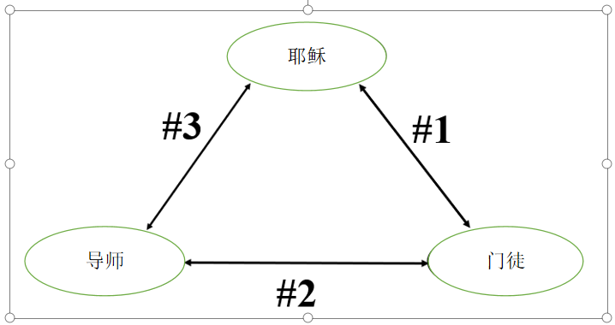线 3：导师与耶稣的关系：导师的最高优先事项是亲近救主，并成为最佳的导师——即尽可能完美地在生活中反映耶稣。

因此，我们将更好地理解导师在两个层面上如何进行门徒训练：个人门徒训练与门徒训练计划。

个人门徒训练
目的：从神的话语中可以清楚看到，门徒训练建立在关系之上。我们的主耶稣与每一个门徒建立关系，以创造一个更适合学习和训练的环境。耶稣与门徒同坐、同食、同行、同祷、同生活，使门徒能够在关系中学习。
个人门徒训练的目标：在圣灵的充满力量中，使人能够造就其他基督的门徒。
为了达到这个目标，我们发现导师必须与门徒建立真实的关系，创造一个有利于学习和成长的环境（“同行原则”）。要营造有利于个人门徒训练的氛围，需要四个要素：时间；信任与友谊；双方的承诺；责任与支持网络（属灵、道德和情感上的支持）。
导师必须认识到与新信徒（“门徒”）建立关系的重要性。新信徒需要在导师的生活中看到耶稣。因此，导师与门徒之间的亲密关系对门徒至关重要。
门徒训练计划
目的：门徒训练计划旨在以圣经为依据、系统化地陪伴新信徒，促进他们属灵成长。目标是让每个人进入教会，成为正式成员，并在本地教会的异象与事工中找到自己的积极角色。
这个门徒训练计划由卫斯理教会制定，目的是陪伴新信徒成长，使他们在基督里达到完全的身量。下面用图表展示门徒训练系列：“门徒训练循环”。

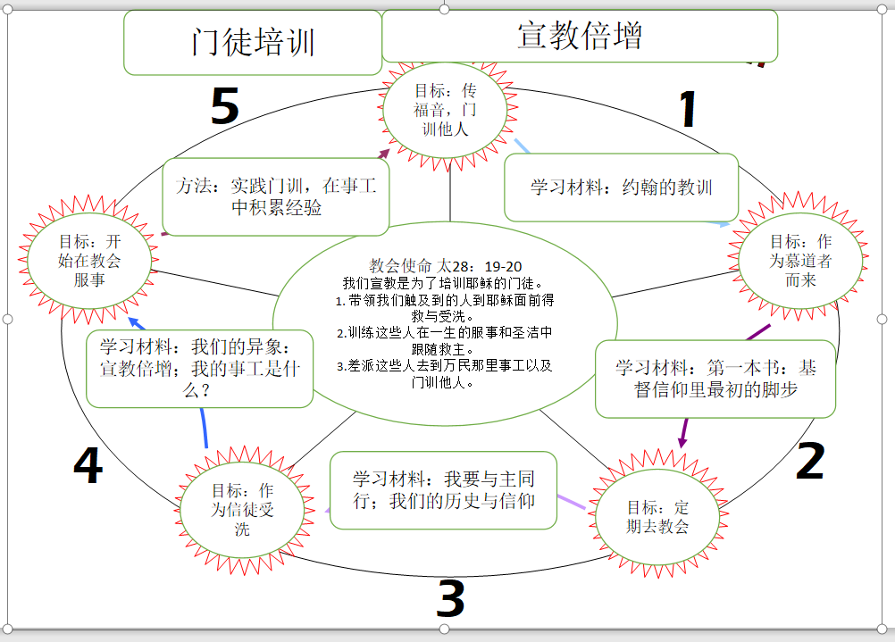

讨论问题
- 什么是基督徒门徒训练？它是两个人（或多人）之间的关系，在这种关系中，耶稣使用成熟的基督徒培养另一人的属灵成长。
- 门徒训练过程的三个目标是什么？属灵成长；融入教会生活与异象；在事工领域训练信徒，发展恩赐与才干，增加经验与热情
- 门徒训练三角关系如何运作？三角中的人从其他人那里领受。导师通常会引导和给予更多，但他们也会从门徒那里学习，两者都从耶稣那里领受！
- 个人门徒训练的目标是什么？在圣灵的充满力量下，使人成为基督的门徒，并造就其他门徒。
- 营造有利于个人门徒训练氛围的四个要素是什么？时间；信任与友谊；双方承诺；责任与支持网络
- “门徒训练计划”的目的是什么？以圣经为依据、系统化地陪伴新信徒，使其属灵成长。
- 为什么“门徒训练循环”是一个循环？因为当一个人完成训练过程后，他就可以去造就其他门徒，这个过程会不断循环。门徒训练就是造就更多门徒的循环！

宣教：子教会
“你们要谨慎自己，也要谨慎全群，就是圣灵立你们作全群的监督，牧养神的教会，就是他用自己血所买来的。”——使徒行传 20:28
“我栽种了，亚波罗浇灌了，惟有神叫他生长。所以栽种的算不得什么，浇灌的也算不得什么，惟有叫他生长的神算不得什么。”——哥林多前书 3:6-7

引言
一个家庭会赢得另一个家庭，小组会成长并赢得更多人，一间教会会成长并建立子教会。我们的目标是植堂——建立卫斯理教会，为社区服侍。直到最终，神的国度真正遍及我们的城市、州、国家，乃至更广。这就是卫斯理教会的“宣教：倍增”！
从使徒行传初期教会的发展可以看出，教会增长的自然结果就是建立更多教会。当教会的目标仅是“增加成员”，并成为“组织化教会”时，许多时候，组织化之后反而失去了增长的焦点。结果，我们得到的是组织化的教会——但却虚弱、停滞。我们理解，解决这一趋势的办法，就是“子教会使命”的异象。倍增教会的异象不允许教会安于现状而停滞不前。
虽然我们常强调成员和教会的数量，但我们的异象不仅仅是“拥有成员”和“组织化教会”，而是要拥有“成熟成员”聚集在“丰盛结出的教会”中。我们的计划强调成员与教会的属灵成长。在这个计划下，教会没有“停止”的余地，因为目标是持续植堂。
先锋教会的目标：成为一间组织化教会。组织化教会的目标：建立健康、成熟、丰盛的子教会，成为植堂教会，即教会倍增者。这个目标必须深植于牧师心中，牧师的角色就是将这种理念深植于整个教会。教会需要知道、渴望并努力实现这一目标，而没有人比牧师更适合在教会生活中培养这种理念与态度。
如果有助理或副牧师，他们可以带领团队去植堂。但无论是否有助理牧师，主牧师对于监督事工的成长都是至关重要的。无论是领导还是支持副牧师，牧师都需要找出关键人物帮助新教会，包括在传福音、带领小组、门徒训练等方面有经验的人。
培养小组文化的教会（祷告小组、家庭小组或社会团体）可以自然而然地建立“子教会”。小组是选择“目标区域”的接触点，即确定社区中的联系点来植堂。重要的是，所有教会都要遵循计划及其各步骤，这样教会才能生成子教会。.
根据我们的异象，从开始到成熟教会，最少可在两年内完成。阶段如下：

预备土地

第一阶段——准备
目的：准备现有教会成为植堂教会或母教会，聚集并训练一个将要植堂的团队。

第二阶段——先锋教会

撒种
目的：帮助新教会成为坚固的年轻教会，重点发展传福音与门徒训练，目标是获得首批完整成员。
(注：每个新信徒都会接受门徒训练，先成为预备会员，成熟成长后再成为正式会员。)

第三阶段——成长与组织
目的：建立新教会的行政体系并深化属灵理解，使其成为成熟且丰盛的教会，即我们所称的“组织化教会”。这一阶段周期较长，工作分为两个方面：1）成长与2）组织。

管理土壤
成长：这一部分的工作重点包括三个方面——祷告、门徒训练与传福音。
组织：这一部分的目的是将教会提升至一个成熟、自给自足的标准，建立独立的领导体系，使教会拥有自身的领导能力。

第四阶段——倍增
目的：达到倍增阶段，具备建立下一间教会的愿景——成为母教会。在这一阶段，教会面临重大风险。许多牧师及其团队会安于现状，教会停滞不前！我们不能停在这里！如果教会的 DNA 中没有持续植堂的异象，教会就会失去力量，成员也可能迷失方向。植堂从来都不容易，也不总是方便，但这是我们必须做的事！主能带领我们得胜。牧师和团队必须找到方法克服障碍，为福音向前推进。以这样的精神，教会进入第四阶段——倍增。

收获
讨论问题
- 弱化、停滞的教会有什么补救方法？宣教：子教会的异象。这个多倍化教会的异象不允许教会安于现状而停滞不前。
- 在“宣教：子教会”的异象中，目标不是“成员”或“组织化教会”，而是什么？拥有成熟的成员，在丰盛的教会中聚会。目标是持续建立子教会。
- 宣教：子教会的四个阶段是什么？预备期、先锋教会期、成长与组织期、多倍化期。
- 子教会第二阶段的重点是什么？重点在传福音和门徒训练，目标是教会接纳第一批正式成员。
- 第三阶段是最长的阶段，并分为两个部分。这两部分是什么？成长与组织。
- 第四阶段的最大危险是什么？许多牧师和他们的团队安于现状，教会停滞不前。
- 我们如何克服这个危险？靠主得胜！牧师和团队必须找到方法克服障碍，依靠神的能力继续前进。

横梁
宣教：倍增是一个精心整合的系统，每一部分都互相支撑、互为补充，最终实现我们“造就门徒”的目标。我们喜欢把这个结构这样可视化：
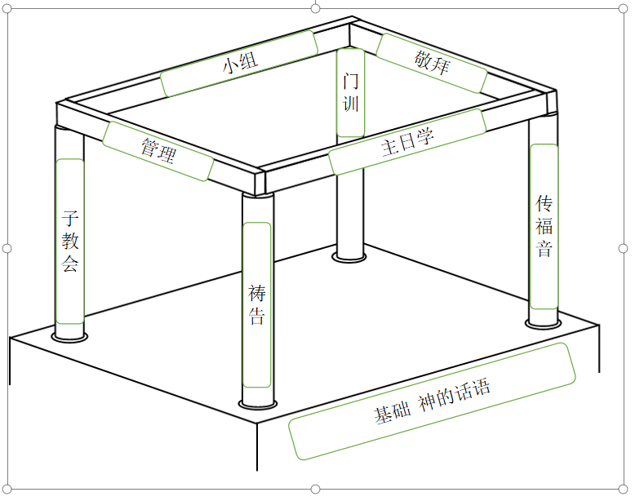
教会的梁与柱在性质上不同。我们理解，柱是教会生命中不可或缺的部分，应当从一开始就实施。但梁则是在教会成长过程中“尽快”实施的，利用会众的恩赐和呼召。
将教会中的这些事工统一和引导是必要的，以达到最大的效果。这些事工，即梁，补充并强化了柱——教会的基础事工。它们应当有针对性并协调运作，以便让教会为了她的使命而联合行动。这种协调与联合正是牧务团队的职责。牧务团队由本地教会中各事工的领袖组成，包括“梁”事工的领袖。
敬拜事工（Ministry of Worship）
音乐对人们的生活具有强大的影响力，它几乎存在于教会中我们举办的每一个节目和活动中。因此，我们应当相应地重视这一事工，谨慎地建立适当的规范，以保证其良好发展。
一、敬拜事工的目的
敬拜团队应在音乐领域服侍教会；他们肩负带领会众敬拜的责任，使弟兄姐妹在敬拜中赞美荣耀主，并通过诗歌的歌词传递和教导圣经原则。
敬拜团队的领导与成员应被视为教会中的属灵领袖，因此，他们应当成为仆人，顺服圣经原则和教会领导，并忠心见证基督的爱。
二、敬拜事工的领袖
敬拜团队的领导应具备属灵成熟、愿意与教会领导合作，并在会众中拥有良好基督见证的人。此领导由教会主任牧师选出，并经行政委员会批准。
三、加入敬拜事工的要求
- 在教会事工中活跃参与至少六个月
- 忠心奉献十分之一
- 为正式会籍成员
- 获得牧师批准
- 关于敬拜带领时的服装：
男性：不得穿戴短裤、背心、耳环或帽子，以及其他不适合教会场合的服饰或装饰
女性：不得穿低胸衬衫、迷你裙、短裙/短连衣裙或紧身裤，以及其他不适合教会场合的服饰或装饰
主日学（Sunday School）
一、主日学的目标
主日学的意义不仅仅是每周主日聚会，或只是为会众增加的一个聚会，它有三个主要目标：
A. 赢得灵魂归主 – 主日学教师的首要职责是向主祷告，跟随主为生命的主宰，并以行动激励学生接受耶稣为救主。
B. 培养信心并引导圣洁生活 – 通过教导圣经，这是属灵的工作。赢得灵魂只是开始，还需照顾他们，帮助他们养成基督徒习惯，塑造符合神话语的理想品格。
C. 训练基督徒事奉主 – 仍然借助圣经，主日学向学生提供许多机会去事奉他们的属天主宰。
主日学的完整座右铭应为：
- 每一位学生成为得救的基督徒
- 每位得救的基督徒得到良好训练
- 每位受训练的学生成为积极、勤奋、有活力的事工者
二、主日学的领导
A. 主日学总监是教会认可的领袖，也是行政委员会成员。同时，作为教会最大事工之一的领导，他们属于牧务团队，在牧师领导下联合和组织教会各项事工。
B. 主日学的组织结构较为完善，这也显示了其重要性。除了秘书、司库等常规职位外，还有一支训练有素的教师团队，每周使用由教会选择或制作的教材开展教学。
C. 主日学教师是学生与教会、学生与属灵成长之间的关键纽带。
教会的主日学永远需要工人、教师和支持者！欢迎加入我们！
团契
青年团契（Youth Society）
宗旨声明
青年团契的所有计划和活动都应建立在明确的目的之上。问自己：“这项青年活动的目的是什么？”或“这些计划的目的是什么？”
该团契围绕五个宗旨建立：敬拜、传福音、门徒训练、服侍和团契。它注重通过门徒训练塑造个人见证，使其与个人恩赐和才能相符合，从而过一个有团契和服侍生命的生活。正如保罗在提摩太前书 4:12 所劝诫的：“不可叫人小看你年轻，总要在言语、行为、爱心、信心、清洁上都作信徒的榜样。”
领导标准
领导者最突出的是他们的生活方式能够激励他人。因此，这一标准关注领导者生活中的圣洁、基督徒品行和教义。青年团契主席应为正式会籍成员，积极参与每周活动和主日学，以自身成长并为其他青年树立榜样，并在会众中有良好的见证和声誉。
地方领导培训
地区青年领导层有责任培养和培训地方领导。每年将举行一次地方青年领导会议，以加强他们并为在教会中的服事作准备。地方领导可以向地区青年领导寻求建议、支持资料、指导或特定领域的培训。
地方领导的职责、功能与期望
领导者的职责主要集中在指导属灵和行政活动。属灵活动包括传福音、宣教或社会活动、门徒训练等。行政活动包括与团队协作，围绕团契和教会的目标组织日程。因此，青年团契的领导是牧务团队的一员，受牧师领导。
地方教会活动
每个月大约有四个星期六，其中一个用于地区活动，这有助于加强地方教会之间的团契，并发布一般性通知。每月其余三个星期六可由地方领导根据需要安排，例如：社会服务活动、庆典、圣经竞赛、郊游、户外聚会、街头福音（戏剧、电影、演示）、才艺表演、与其他教会联合活动、公开场合敬拜、体育比赛等。
女性团契（Women’s Society）
宗旨
该团契的宗旨是通过宣教、教育、慈善工作，以及作为卫斯理福音派教会在国内外的延伸来扩展神的国度。历史上，该团契也关心牧师家庭，服侍教会女性，为家庭争取权益，并领导教会的社会工作。
领导与地方结构
每年在地方会议中选举一名女士担任地方团契主席。她将领导团契并组织妇女参与事工和定期聚会。为了支持主席，团契可选举副主席、秘书和司库等官员协助事工。主席是牧务团队的一员，参与每月团队会议，以分享计划、提供支持并获得支持，联合教会扩展神的国度。
活动与聚会
地方领导在地区支持下，计划和执行活动以达成团契目标，例如：
- 与女性聚会进行团契与建立
- 开展传福音活动，尤其是面向其他女性
- 为宣教或社会工作筹款
- 举办活动以强化家庭
- 以其他方式支持教会及牧师的事工
地区领导
地区女性团契会议将选举地区主席，她将提供愿景和领导力，并选举其他官员组成委员会。地区女性团契会议每月第一周的星期六举行。地区领导通过月度会议、培训活动以及特定主题活动（如宣教、家庭等）促进团结并支持地方团契的事工。
男性团契（Men’s Society）
宗旨
卫斯理男士通过教会事工扩展神的国度，包括传福音、服事、良好管理及团契。该团契通常利用男性传统的技能和工作经验服侍主，如建筑、看护教会财产、医疗、交通、商业等领域。
这些领域与男士事工的另一个重要领域——领导力——紧密相关。教会经常期望男性承担领导并提供方向。
成立团契
男性团契往往是最后成立的，主要原因是缺乏明确目的，但教会需要男性的存在和领导。成立团契不需要超过两人！会议可从此开始发展，为教会提供服事机会，如建筑、传福音、活动协调，或与社区踢足球。男性的聚会对服事神的国度至关重要，即使是小型但有承诺的团队，也能完成伟大的事工！
主席
男性团契的领导由地方会议每年选举产生。与教会中的任何领导一样，他应为正式会籍成员，声誉良好，忠心参加聚会及财务奉献（含十分之一）。主席是牧务团队的一员，服从牧师，并服侍教会。
小组（Small Groups）
“天天同心合意，常在殿里，且在家中擘饼，存着欢喜和诚实的心用饭，赞美神，得众民的喜爱。主将得救的人天天加给他们。”（使徒行传 2:46-47）
为了完成我们的使命，我们希望将教会结构化，使其预备好胜利、腾飞。我们紧密遵循圣经的教导。我们看到，小组的形成是一个圣经中的概念，对教会生命非常重要。在我们的异象中，教会通过小组运作是力量和成长的关键。
耶稣曾与众多群众交谈并教导他们，但祂也门徒训练较小的小群体，并且拜访和服事人们的家。教会在自然和实际中有三种设置——整体（所有人聚在一起）、个别、选择性（小组）。
小组提供了许多服事教会的机会。我们需要主办者，你的家可以用作聚会地点。我们需要领导者带领聚会，引导人们在灵命和对圣经的认识上成长。我们需要传福音的人去访问社区并邀请人们参加小组聚会。我们需要每个社区中有款待恩赐的人！让我们通过小组成长吧！
讨论问题
- 在我们的异象中，柱子和横梁的区别是什么？柱子是教会生命中必不可少的，应优先实施；横梁应尽快实施，以推动教会成长。
- 敬拜团队在教会中的重要性是什么？音乐对人们的生命有强大影响力，几乎存在于教会的每一个活动中。
- 加入敬拜事工的两个要求是什么？在教会事工中积极参与至少六个月；忠心奉献十分之一；是正式会籍成员；获得牧师认可
- 主日学的三个目标是什么？为耶稣赢得灵魂；培养学生的属灵生命；培训基督徒服事主
- 主日学负责人的职称是什么？总监督
- 青年团契的五大目标是什么？敬拜、传福音、门徒训练、服事和团契
- 青年聚会中的三项活动举例：社会服务活动；圣经竞赛；户外活动/联谊/才艺表演；
- 历史上女性团契除了支持宣教和扩展教会，还有哪些重要宗旨？关心牧师家庭、服侍教会女性、为家庭争取权益、领导教会社会工作
- 女性团契的领导如何加强地方教会？通过每月会议、培训活动及特定主题的活动（如宣教、家庭等）
- 男性团契如何不同于其他社团服事卫斯理教会？利用传统男性经验与技能服事主，例如建筑、看护财产、医疗、交通、商业等，并在领导岗位上服事
- 耶稣如何在小组中服事？祂在小组中进行门徒训练，并拜访、服事人们的家
- 通过小组服事教会有哪些机会？主办聚会、带领小组、在社区传福音
[结束本课及本书时，可唱一首赞美诗。]

《耶稣今已复活》
这首赞美诗的作者是 查尔斯·卫斯理（Charles Wesley），约翰·卫斯理的弟弟。卫斯理宗的赞美诗，尤其是查尔斯·卫斯理的诗歌，不仅用于敬拜，也常被用来教导神学、提醒信徒圣经的真理，甚至帮助他们了解圣经历史。《耶稣今已复活》（Christ the Lord is Risen Today）是一首写于 1739 年 的诗歌，用以庆祝和纪念主耶稣在复活节清晨战胜死亡的胜利。查尔斯·卫斯理共写了超过 六千首赞美诗，同时他还是卫斯理运动中的牧师和传道者。
歌词
1. 基督耶稣今复活，哈利路亚！天使世人同述说，哈利路亚！
快乐凯歌高声唱，哈利路亚！诸天大地同颂扬，哈利路亚！
2. 爱的救赎已完成，哈利路亚！属灵战争全得胜，哈利路亚！
胜过死亡成救恩，哈利路亚！基督打开乐园门，哈利路亚！
3. 荣耀君王已胜利，哈利路亚！死亡痛苦在哪里，哈利路亚！
一人受死众得生，哈利路亚！死亡不能再夸胜，哈利路亚！
4. 主复活带我高升，哈利路亚！跟随耶稣不退缩，哈利路亚！
新生命像主一样，哈利路亚！同死同活同升天，哈利路亚！
【本书完】

